Séq. 0 | Séquence 0  Comment économiser l’eau  lors du lavage des mains ? | 5ème

1. Présentation du problème
L’eau est nécessaire à la survie de l’être humain. Pour réduire la consommation d’eau, on peut installer des robinets automatiques. De quoi sont-ils constitués ?

2. Le robinet est-il un objet technique. Expliquer
Le robinet automatique est un objet technique, car il est fabriqué par l’homme.

3. Quelle est la fonction d’usage du robinet automatique.
Le robinet automatique sert à distribuer l’eau automatiquement.

4. Identifier les éléments d’un robinet automatique.
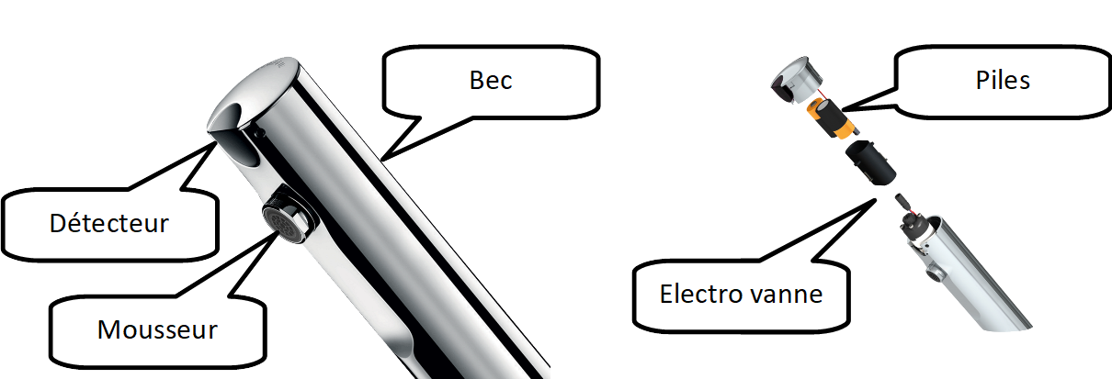
Principe de fonctionnement du robinet automatique :
- Dès qu’une main est détectée, l’information arrive à la carte électronique de contrôle. Cette dernière pilote l’électrovanne qui laisse passer l’eau. Pour économiser l’eau à confort équivalent, le mousseur mélange l’eau à l’air.

5. Compléter la chaîne fonctionnelle du robinet automatique en associant le nom des éléments du robinet à sa fonction technique.

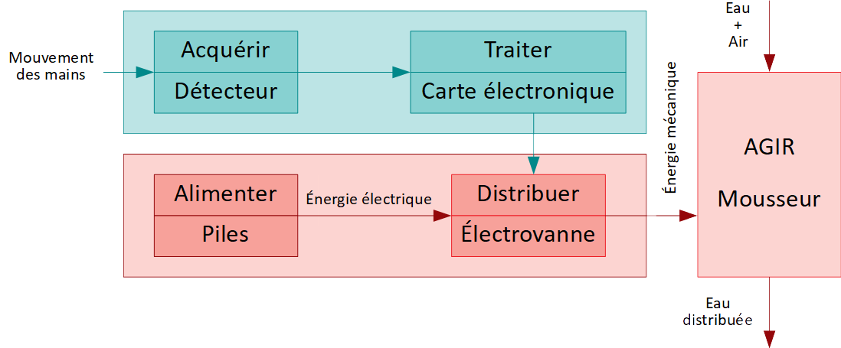

6. Leçon bilan
Fonction technique : une fonction technique est le rôle assuré par un ensemble d'éléments constituant une partie de l'objet technique.
Il existe souvent différentes solutions pour répondre à une fonction technique.

Solution technique : une solution technique est la réponse choisie pour assurer la fonction technique.

